cliccando alla voce per eseguire il download del file excel utile a caricare i servizi non di ruolo da docente “clicca qui” appare la seguente schermata

A questo punto tutti i dati possono essere inseriti e salvati con nome
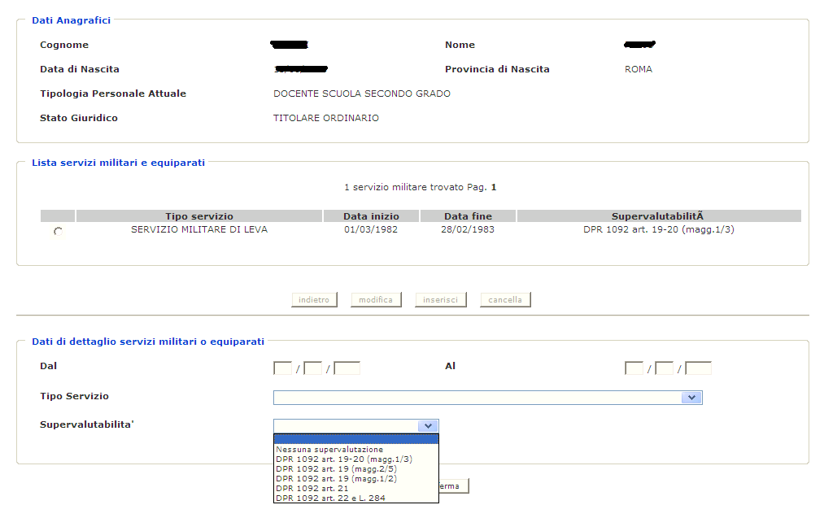

Riquadro per l'inserimento dei servizi militari ed equiparati

inserimento servizi universitari

Inserimento benefici – art. 1 legge 336/1970 e benefici art. 44 R.D. 1290/1922 – legge 539/1950

